СЛУЖБЕН ГЛАСНИК
НА ОПШТИНА АЕРОДРОМ - СКОПЈЕ

СЛУЖБЕН ГЛАСНИК НА  ОПШТИНА АЕРОДРОМ - СКОПЈЕ  Излегува по потреба  Рок на рекламации 15 дена | 10.12.2021  Скопје  Број 20 год XVI | Претплатата за 2021 година  изнесува 1500,00 денари  Овој број чини 150,00 денари

e-mail:aerodrom@aerodrom.gov.mk www.aerodrom.gov.mk



Скопје, декември 2021

Ј А В Н А О Б Ј А В А

Врз основа на член 86 став 3 и 4 од Законот за општата управна постапка („Службен весник на РМ”, бр. 124/15, 65/18) се врши објава во Службен гласник на Општина Аеродром на следните акти:
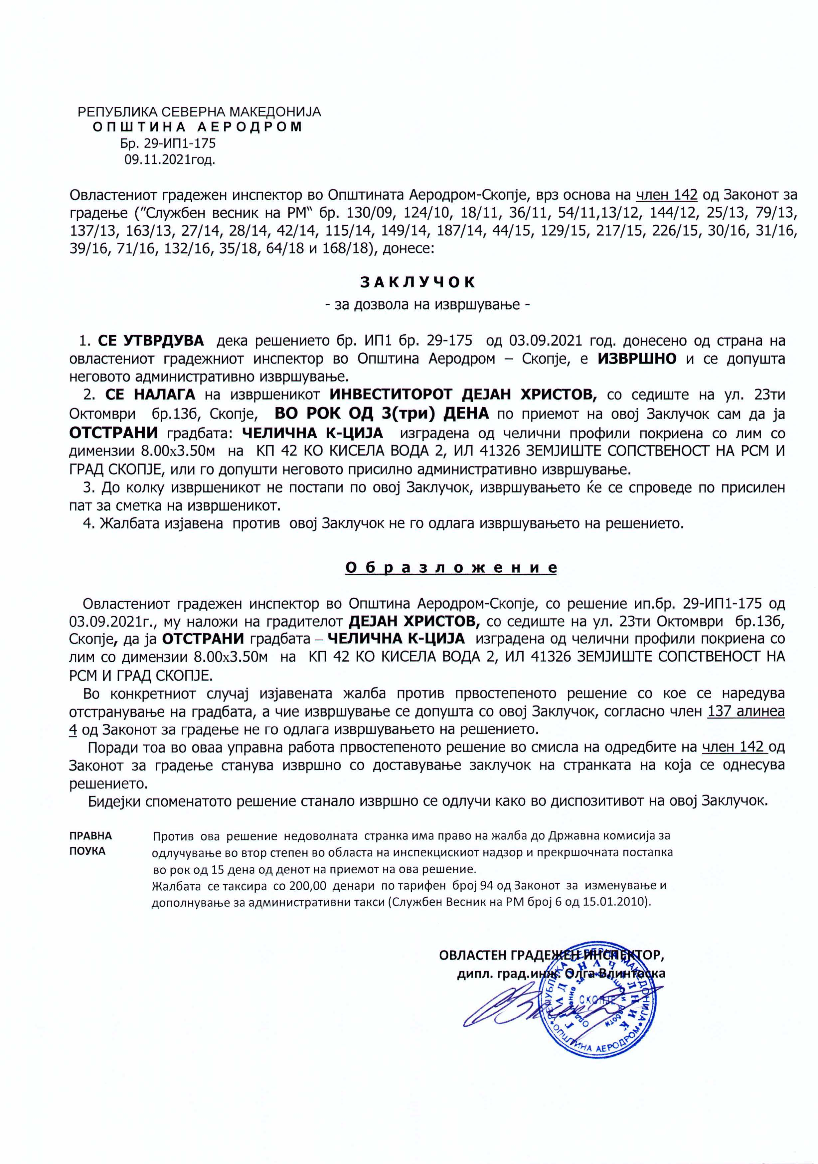
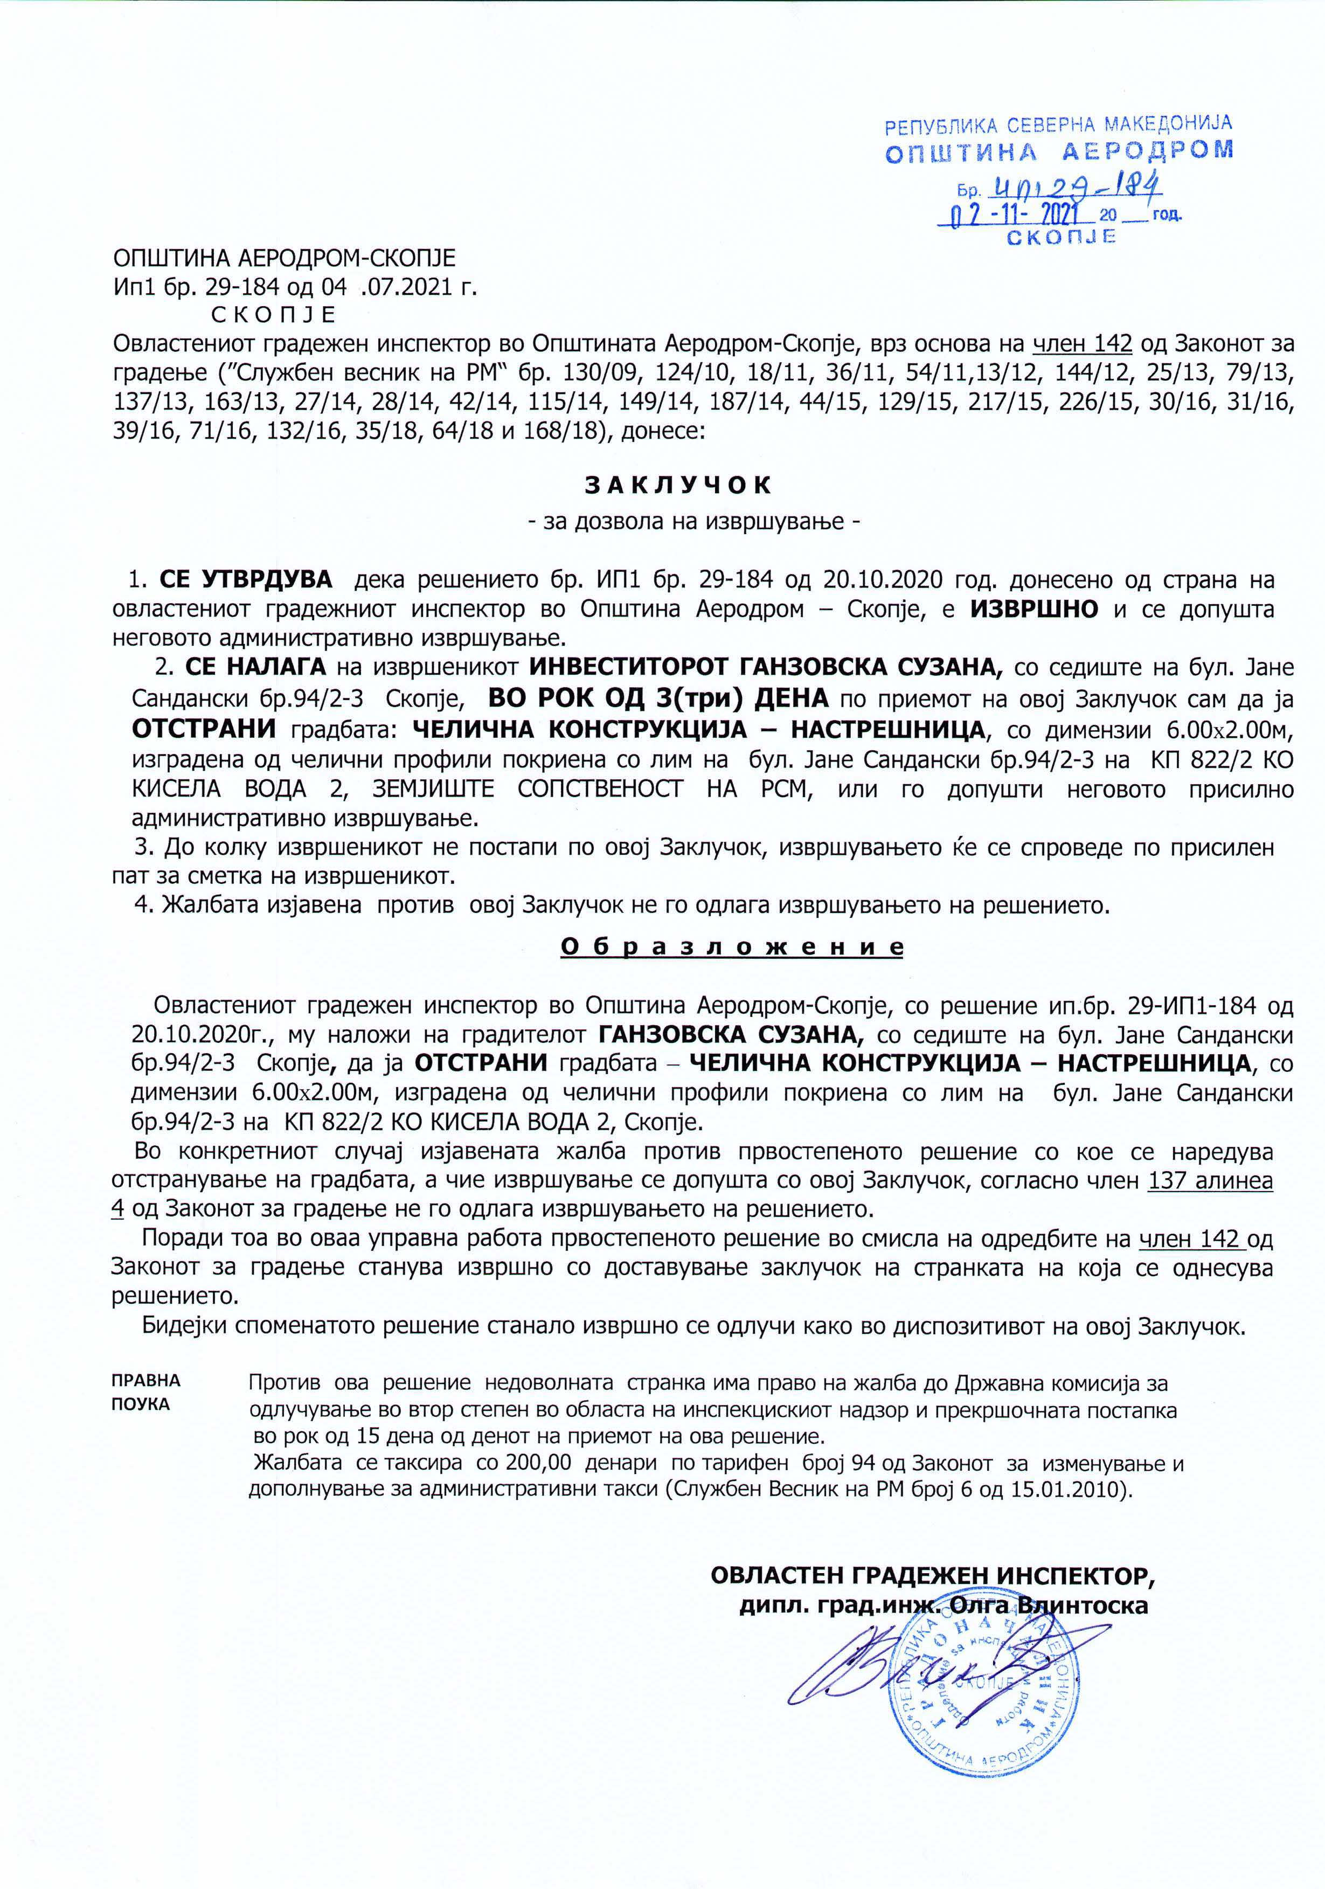

С О Д Р Ж И Н А

- Ј А В Н А О Б Ј А В А (градежна инспекција на ОА)______________________ 1
- Ј А В Н А О Б Ј А В А (градежна инспекција на ОА)______________________ 2

Издавач: градоначалник на Општина Аеродром
Главен и одговорен уредник: Ана Карајанова Димитрушева
Адреса: бул. „Јане Сандански“ број 109б, тел. 2 400-970, тираж: 100 примероци

